2022年北京舞蹈学院成人高等学历教育
招生作品远程提交系统考生操作手册
招生作品远程提交系统（以下简称“系统”）为全国高校艺术类考生远程在线考试及作品提交提供服务。请考生按照以下流程操作：
下载安装 -> 注册登录 -> 实人认证 -> 查阅系统须知及考试信息 -> 调试设备 -> 选择考试、资格确认 -> 实人认证 -> 阅读承诺书 -> 录制并上传作品 -> 提交作品完成考试
注意：本说明文档内容如有变动，请以系统内页面提示为准。
尽量使用笔记本，如果使用手机，上传期间不要离开页面、刷新页面、不要让手机熄屏、保持 4G 网络畅通或使用宽带无线网络。
使用最新版谷歌浏览器，不要用微信。
1. 下载安装
为保证视频作品能够正常提交，推荐使用笔记本电脑进行考试，并安装最新版 Chrome 浏览器。IOS 用户请使用 Safari 最新版浏览器；安卓用户请使用 Chrome 最新浏览器。
考生每次登录系统，或进入考试之前均需要进行实人验证。系统提供支付宝 App 和学信网App 两种验证方式。请提前将移动设备安装支付宝 App 或学信网 App。学信网 App 安装地址为
https://www.chsi.com.cn/wap/download.jsp。安装时请允许学信网 App 使用您的摄像头、扬声器、存储空间、网络等权限，以保证可以正常实人验证。
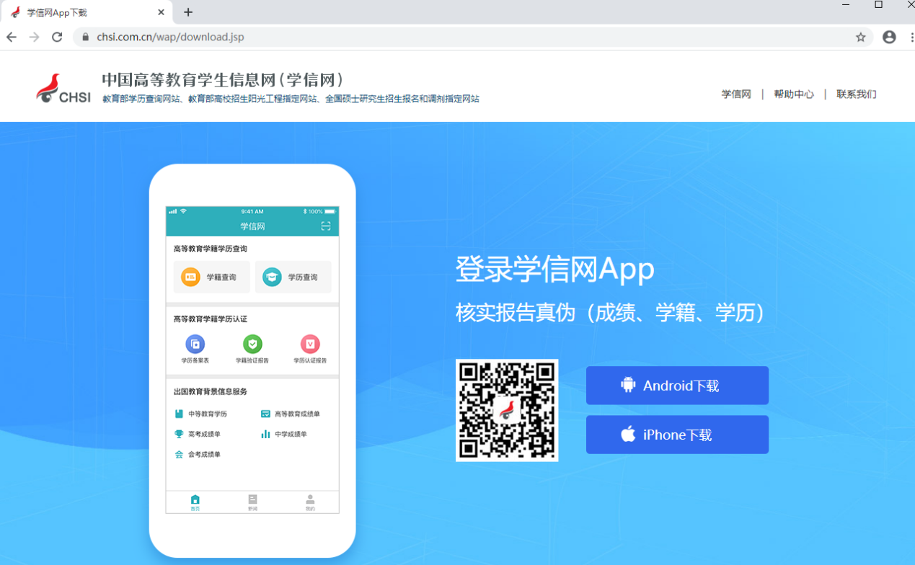
2. 注册登录
系统登录页的地址为 https://bm.chsi.com.cn/，使用学信网账号登录。
第一步，注册
进入登录页，点击【注册】，输入考生的手机号及短信验证码、姓名、证件号码等信息，
设置密码后，即可完成注册。请牢记账号及密码。
第二步，登录
进入登录页，使用手机号或身份证号、密码，即可登录。登录后，请认真仔细阅读学信网用户协议及隐私政策，勾选“同意”方可进入系统。
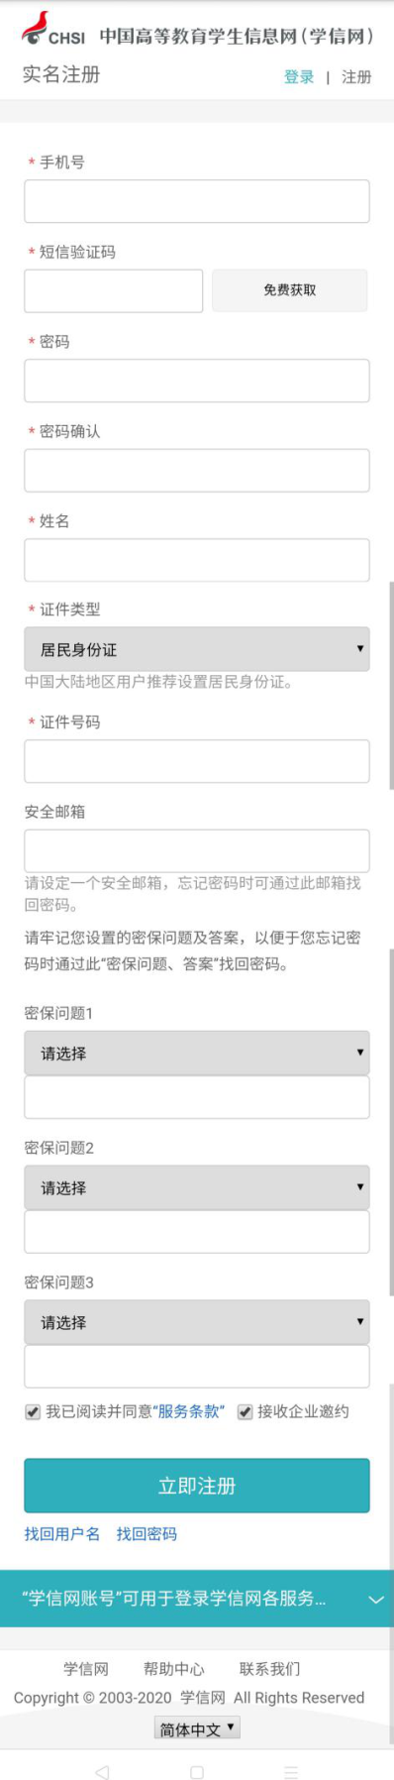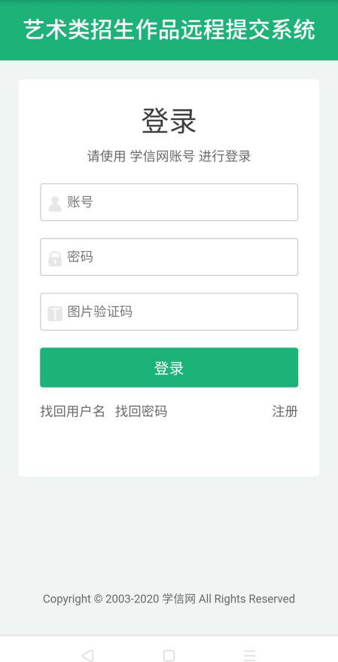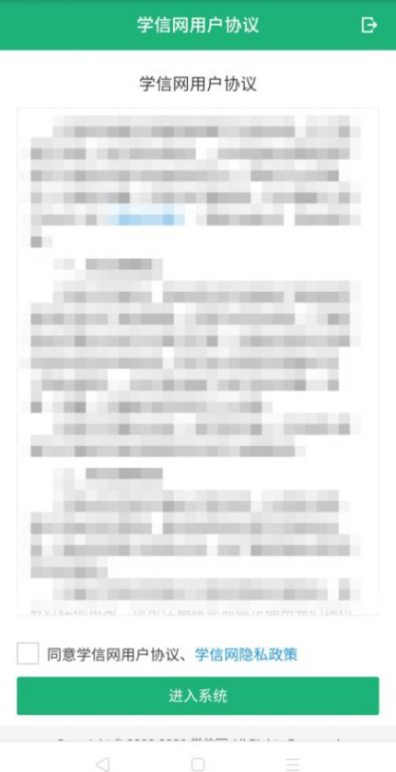
3. 实人验证
首次登录时，考生须进行实人认证，可任选一种方式进行认证。下面以学信网 App 为例介绍。
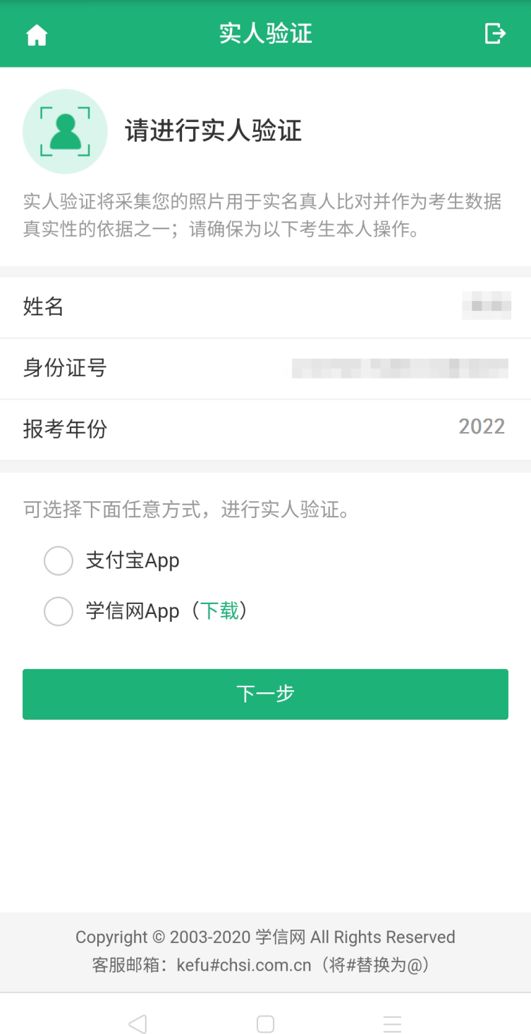
3.1.电脑端实人验证
若考生从电脑登录系统，则选择“学信网 App”方式后，电脑页面会显示二维码。
考生使用移动设备上的学信网 App 右上角的扫一扫功能，扫描电脑页面上的二维码，此时电脑页面显示“验证中”状态，考生在移动设备的学信网 App 中按照提示进行实人验证操作。
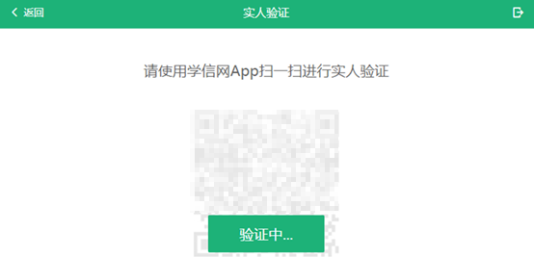
实人验证通过时，电脑页面显示“验证通过”，方可进行后续操作。
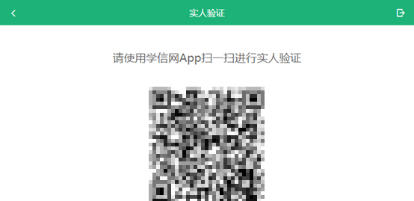
3.2.移动端实人验证
若考生从移动设备登录系统，则选择“学信网 App”方式后，在移动设备页面点击【开始】，按照提示进行实人验证操作，完成后点击“返回首页”回到原操作的浏览器进行后续操作。
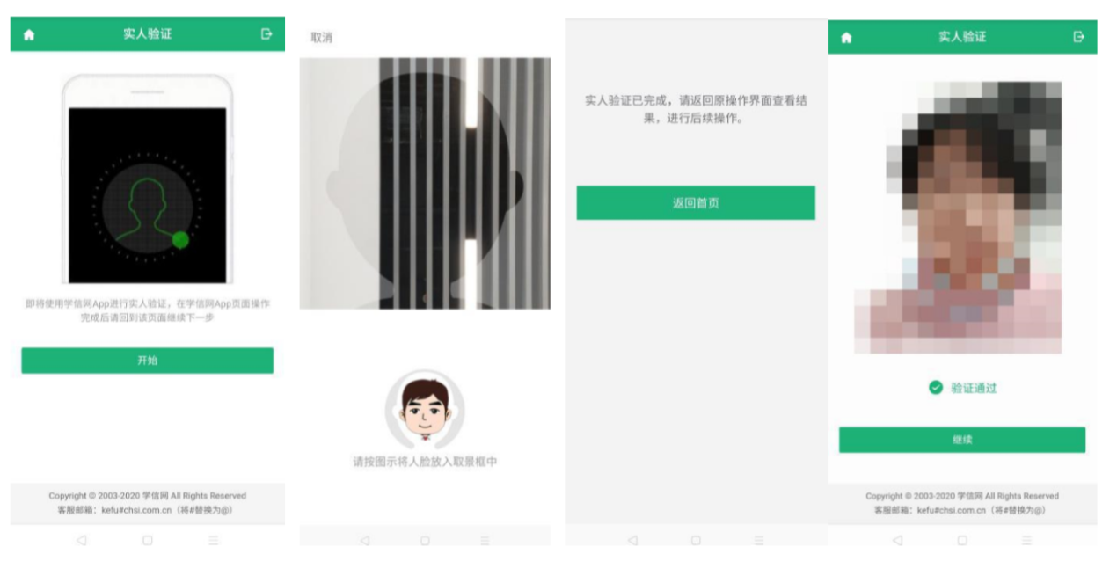
4. 查阅系统须知及考试信息
实人验证通过后，请认真仔细阅读系统须知！点击【下一步】可查看考生所报考的高校及考试信息。考试之前需要先调试设备。点击【调试】按钮，即可进入调试界面。
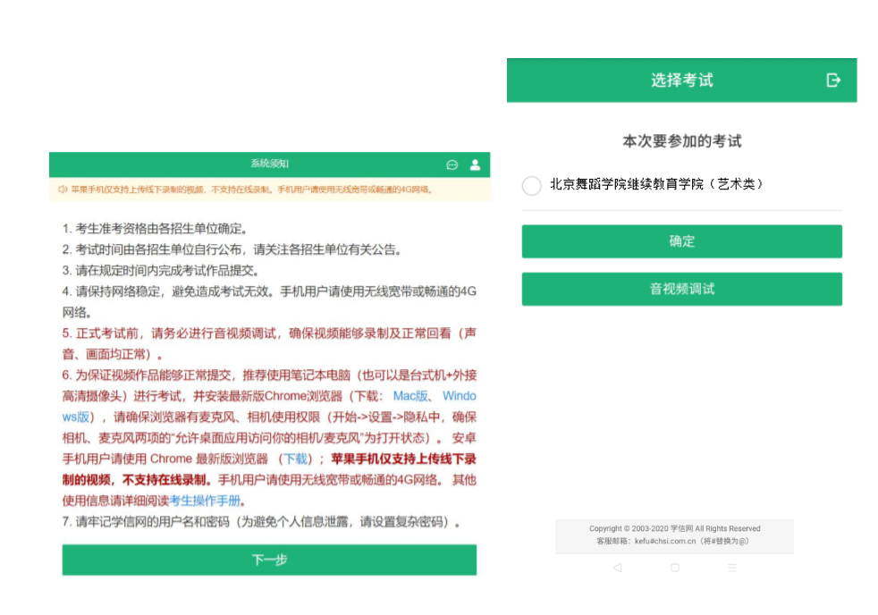
5. 调试设备
进入调试界面后，点击【开始调试】查看是否可显示图像，点击右上角的【转换摄像头】可转换摄像头，若设备仅有一个摄像头则不可切换。调试设备的摄像头无异常后，点击【调整完毕并继续】结束调试回到选择考试界面，耐心等待，可回看调试视频。
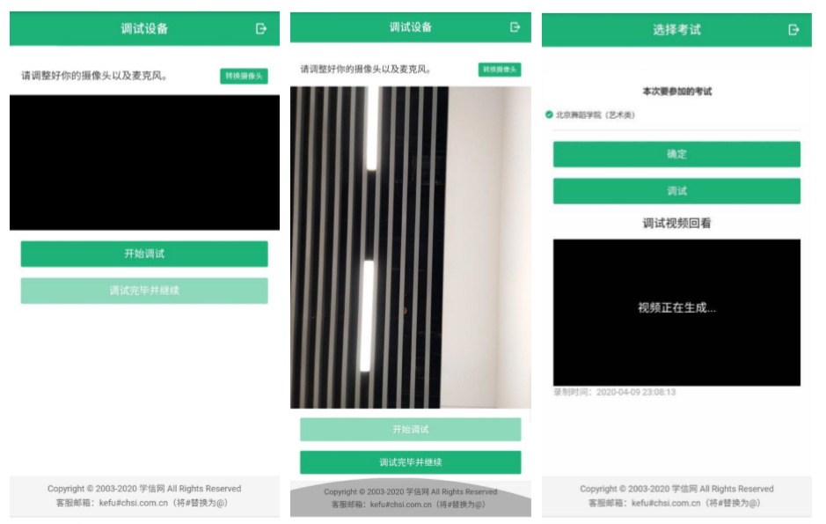
6. 考试流程
6.1.选择考试、资格确认
选择本次要参加的考试后，进入资格确认界面。考生应仔细核对个人信息，确认无误后再点击【确认无误】按钮，进入考试信息列表，列表中显示考生需要参加的考试。
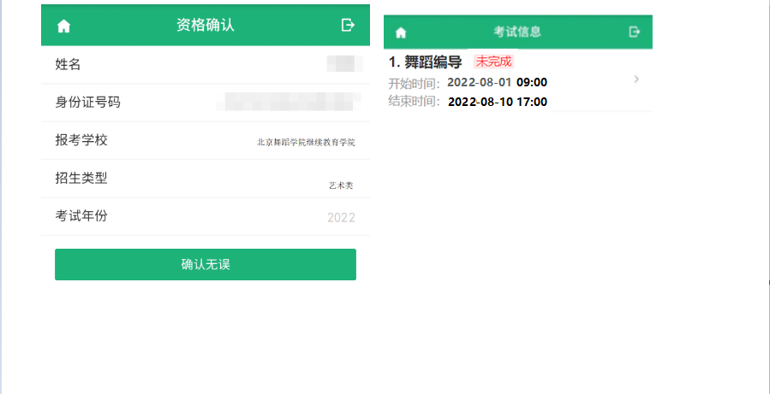
6.2.实人验证
考生在考试前须再次实人验证。点击考试名称进入实人验证界面。具体见“3 实人验证”操作介绍。只有实人验证通过后，才能看到具体的考试题目。
6.3.阅读承诺书
实人验证完毕后，进入考试承诺书阅读界面。请考生认真仔细阅读并点击【同意】按钮。
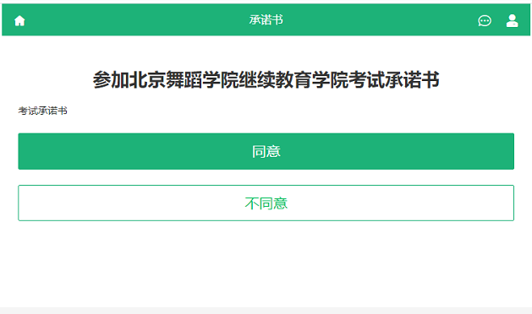
6.4.录制并上传作品
同意承诺书后，进入考试信息界面。考生可以查看考试说明、考试时间要求及考试信息等。
点击考试信息后面的“详情”链接，进入考试界面。考题分为在线录制和线下录制两种方式。
6.4.1. 线下录制
线下录制方式，考生不需要通过本系统录制视频，只需将事先准备好的附件（图片、视频等）上传即可。同一个考题可以上传多个附件，考题的附件数量、大小等要求按照我校规定设置。

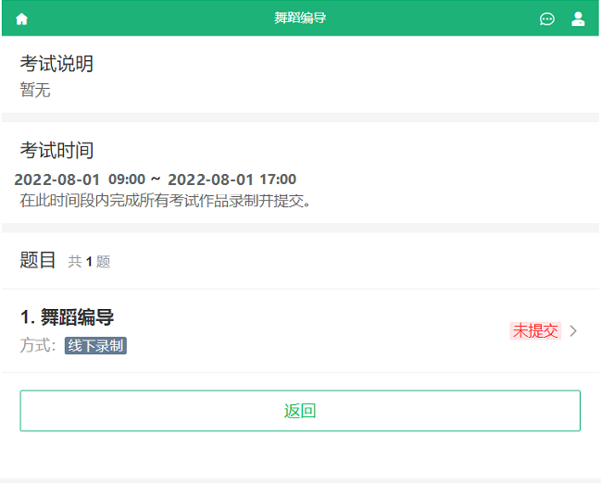
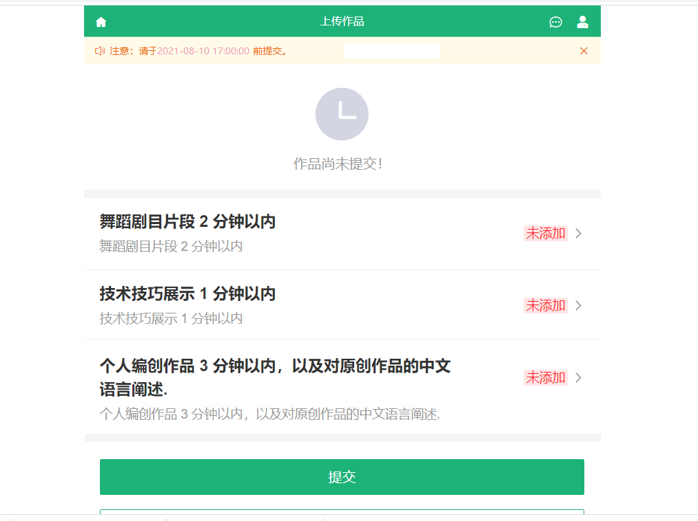
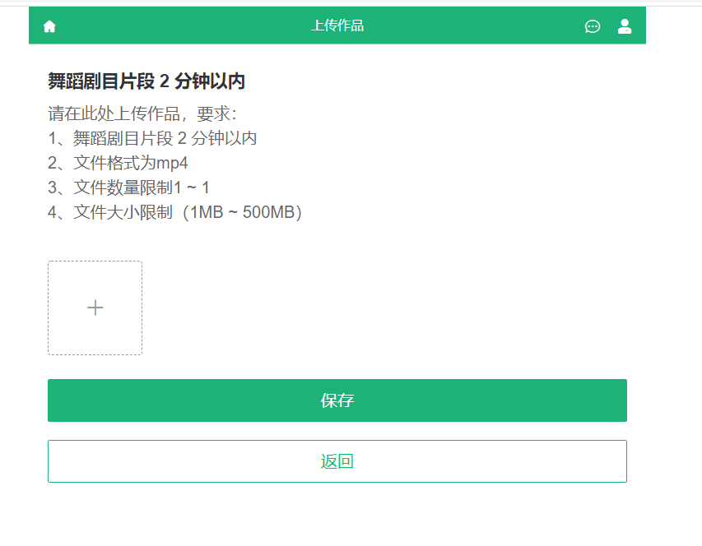
6.5.提交作品
同一个考题的所有视频、文字等材料提交后，考题方可提交完成；同一场考试的所有考题提交后，该考试方可提交完成，表示考试结束。
注意：如页面显示“提交时限”，说明高校对考试时间有所要求，考生务必重点关注。该时限为考生进入读题开始计时，提交试卷结束计时。如果超过提交时限仍未提交试卷，将无法再提交，请考生慎重对待。

